Riassunto Sistemi operativi Modulo 3 – Gestione del processore
Unità 1 – I processi
Lezione 1 – I processi
Il multi-tasking
Il problema che vogliamo risolvere è lo scarso sfruttamento del processore a causa dei tempi morti per l’attesa del completamento delle operazioni di ingresso/uscita, la soluzione è quella di andare ad eseguire altri programmi quando un programma ha effettuato la richiesta di una operazione di I/O ed è in attesa della risposta da parte della periferica
Per poter realizzare tale ottimizzazione ci dobbiamo servire della multiprogrammazione in modo da avere più programmi in memoria centrale da eseguire e del multi-tasking per poter avere una turnazione dei programmi sul processo quando il programma in esecuzione è in attesa,
Quindi il nostro processore gestisce più flussi di esecuzioni indipendenti ed esegue più programmi apparentemente in parallelo
Il processo (Vedere meglio)
Un programma in esecuzione viene detto processo, esso è costituito dal codice del programma, dai dati del programma che consistono nelle variabili globali in memoria centrale, locali e non locali, variabili temporanee e variabili allocate dinamicamente ed inoltre sappiamo lo stato di evoluzione della computazione è definito dal program counter e dal valore delle variabili
Il programma è diverso da un processo, in quanto il programma è una entità passiva, non sta eseguendo nulla, possiamo dire che è solamente una lista di istruzioni per risolvere un problema mentre un processo è una entità attiva in quanto lavora su delle risorse ed è caratterizzato dai valori delle variabili che sta usando
L’evoluzione della computazione di un processo
Il processo è una funzione che trasforma informazioni eseguendo le istruzioni del programma partendo dai valori iniziali, eventualmente acquisiti durante l’esecuzione stessa attraverso le periferiche, e producendo i risultati finali, solitamente emessi attraverso le periferiche
Il processo è una macchina a stati finiti, gli stati sono le informazioni su cui opera e le transizioni sono dovute alle istruzioni che modificano le informazioni
Lo stato di evoluzione della computazione di un processo
Lo stato è l’insieme dei valori di tutte le informazioni da cui dipende l’evoluzione della computazione del processo, cioè, è costituito:
- dalle variabili globali del programma, area dati globali
- dalle variabili locali e non locali delle procedure del programma, stack
- dalle variabili temporanee introdotte dal compilatore, registri del processore
- dalle variabili allocate dinamicamente nello heap
- le informazioni di gestione del contesto della chiamata di procedure, indirizzo di ritorno, base pointer e stack point
- l’istruzione corrente, program counter

Il cambiamento del processo in esecuzione
Per poter eseguire il cambiamento del processo in esecuzione dobbiamo garantire il salvataggio dello stato di evoluzione della computazione in modo da garantirne la corretta esecuzione, indipendentemente dagli eventuali cambiamenti dei processi in esecuzione, questo salvataggio permette di riprendere l’esecuzione di un processo in standby da dove era rimasto senza che il processore noti cambiamenti
L’uso del processore da parte di un processo
Durante la sua computazione, un processo può usare il processo quando la computazione evolve effettivamente, attendere l’uso del processore pur avendo tutte le altre risorse informative o fisiche necessarie, in questo caso la computazione potrebbe evolvere ma non lo fa poiché le istruzioni non possono essere eseguite in quanto il processore è indisponibile, oppure può attendere che una risorsa informativa o fisica diventi disponibile e in questo caso la computazione non può evolvere poiché mancano alcune risorse oltre al processore
Lo stato del processo
Lo stato di uso del processore da parte di un processo viene detto stato del processo ed è la modalità di uso del processo da parte del processo
I possibili stati sono:
- Nuovo
- In esecuzione
- In attesa
- Pronto all’esecuzione
- Terminato
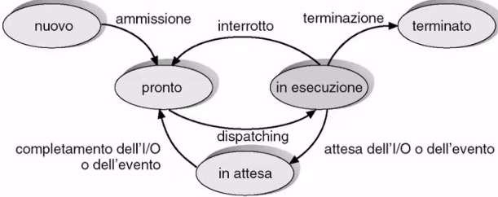
Il diagramma degli stati del processo
Questo diagramma rappresenta l’insieme degli stati del processo e le transizioni tra stati, è un grafo orientato dove i nodi rappresentano gli stati del processo e gli archi rappresentano le transizioni tra gli stati del processo
I supporti per la gestione dei processi
Il process control block, PCB, raggruppa tutte le informazioni sul processo a supporto della gestione del processore, tali informazioni sono:
- Identificatore del processo, tipicamente un numero
- Lo stato del processo
- Il program counter
- I registri della CPU
- Le informazioni per la schedulazione della CPU
- Le informazioni per la gestione della memoria centrale
- Le informazioni sullo stato del I/O
- Le informazioni per l’accounting
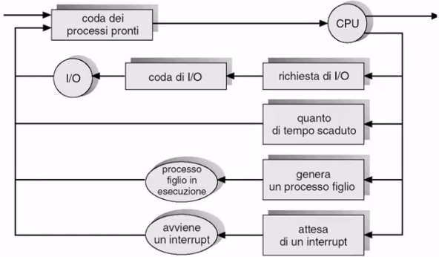
I nostri processi in esecuzione possono essere raggruppati a seconda del loro stato di uso del processore, questo viene effettuato tramite l’uso delle code, una per ogni tipologia di stato dei processi
Un processo inizialmente è nella coda dei processi pronti dove viene elaborato dalla CPU, questo processo potrebbe eseguire una richiesta di I/O e di conseguenza finire nella coda di I/O e una volta avuta la periferica necessaria ritorna nella coda dei processi pronti in attesa del processore, questa procedura vale anche per turnare i processi, in caso di interrupt o generazione di un nuovo processo figlio
Lezione 2 – La creazione e terminazione dei processi
I processi come flussi di operazioni
Un processo equivale ad un flusso di esecuzione di computazione, di conseguenza flussi separati equivalgono a processi separati
Abbiamo due tipologie di flussi:
- I flussi sincronizzati, cioè i processi che si evolvono sincronizzandosi
- I flussi indipendenti, cioè i processi che si evolvono autonomamente
La modellazione della computazione a processi
Esistono due tipologie di modello di computazione:
- Processo monolitico, un unico processo che esegue la computazione dall’inizio alla fine
- Processi cooperanti, diversi processi che collaborano per eseguire la computazione
Di conseguenza esistono due modelli di realizzazione del codice eseguibile:
- Programma monolitico, codice sorgente in un solo programma
- Programmi separati, diversi programmi contenenti porzioni di programma
La realizzazione dei modelli di computazione può avvenire in tre diversi modi:
- Il programma monolitico può essere eseguito come processo monolitico
- Il programma monolitico va a generare diversi processi cooperanti
- I programmi separati sono eseguiti come processi cooperanti, che eventualmente possono generare ulteriori processi cooperanti
La generazione di un processo
Il processo in esecuzione chiama una funzione di sistema operativo che crea e attiva un nuovo processo, il processo generante viene definito processo padre mentre il processo generato viene definito processo figlio
Le risorse dei processi
I processi generati possono avere le risorse condivise totalmente con il processo padre, possono condividere le risorse solamente in modo parziale, possono essere totalmente indipendenti dal padre e ottenere le risorse dal sistema altrimenti possono essergli passati dei dati di inizializzazione

Lo spazio di indirizzamento
Lo spazio di indirizzamento del processo figlio è sempre distinto da quello del processo padre
lo spazio del processo figlio è il duplicato dello spazio del processo padre, cioè, stesso programma e stessi dati all’atto della creazione
Il processo figlio ha un nuovo contenuto del suo spazio di indirizzamento, quindi un nuovo programma
L’esecuzione dei processi
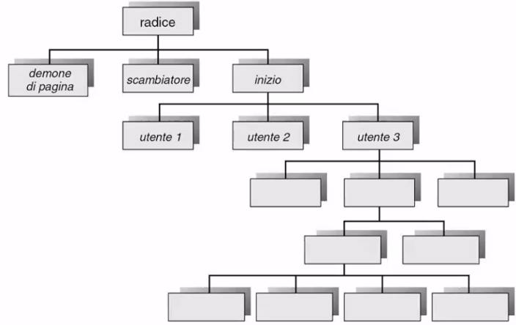
Il padre continua l’esecuzione in modo concorrente ai figli oppure il padre attende finché alcuni o tutti i suoi figli sono terminati
L’albero dei processi
Un processo durante la sua esecuzione può generare un processo figlio che a sua volta potrebbe generare altri processi, in questo modo otteniamo l’albero dei processi che rappresenta i processi che in quel momento sono in esecuzione
La terminazione di un processo
Nel caso normale un processo termina normalmente dopo l’ultima istruzione da eseguire ed esegue una restituzione del valore di stato e procede alla deallocazione delle risorse
Nel caso di una terminazione per via di una anomalia, le cause possono essere un eccessivo uso di una risorsa, un compito non più necessario oppure una terminazione a cascata che portano ad una operazione di aborto
Lezione 3 – La sospensione e riattivazione dei processi
La classificazione dei processi rispetto all’uso delle risorse fisiche
Un processo in base all’utilizzo di risorse fisiche può essere caterogizzato in due categorie:
- Processo I/O Bound qualora fosse un processo caratterizzato da molte operazioni di I/O, questi sono caratterizzati da grossi tempi di attesa di ricevere risposta dalle periferiche
- Processo CPU Bound qualora fosse un processo caratterizzato da operazioni che sfruttano molto la CPU e la memoria centrale, questi potrebbero occcupare per troppo tempo la CPU per cui vanno turnati
La realizzazione del multi-tasking
L’obbiettivo del multi-tasking è quello di massimizzare lo sfruttamento del processore tramite la turnazione dei processi in esecuzione, i passaggi solitamente usati per la turnazione sono i seguenti:
- La sospensione del processo in esecuzione
- L’ordinamento dei processi in stato di pronto
- La selezione del processo in stato di pronto da mettere in esecuzione
- Riattivazione del processo selezionato
Ovviamente ci sono delle politiche da rispettare in merito alla scelta di sospensione del processo in esecuzione e per l’ordinamento dei processi pronti, ma ci sono anche dei meccanismi da rispettare che funzionano indipendentamente dalle politiche come la sospensione del processo in esecuzione con salvataggio del suo contesto in esecuzione, il dispatching del processo da mettere in esecuzione e la riattivazione di un processo con ripristino del suo contesto di esecuzione
Le politiche di sospensione dei processi nel multi-tasking
Solitamente delle politiche per la scelta di sospensione di un processo in esecuzione sono: dopo aver effettuato una richiesta di I/O o dopo aver creato un sottoprocesso attendendone la terminazione, queste due sono delle sospensioni implicite, oppure quando rilascia volontariamente il processore, questa è una sospensione esplicita, bisogna notare che la sospensione di un processo è sincrona con l’evoluzione della computazione in procedure del sistema operativo
Il time sharing
Il multi-tasking a condivisione di tempo ha l’obbiettivo di gestire la turnazione dei processi sul processore in mood da creare l’illusione di evoluzione contemporanea agli utenti interattivi, per fare ciò è necessario forzare il rilascio del processore, pre-emption, dei processi CPU-Bound che non rilasciano il processore abbastanza frequentemente da permettere tale illusione, questo avviene quando il processo supera l’intervallo di tempo massimo, time slice, che abbiamo definito per l’utilizzo consecutivo del processore da parte di un processo
il time sharing viene realizzato tramite il real-time clock che è un dispositivo che scandisce il tempo andando a generare periodicamente una interruzione, questo tempo non deve essere troppo breve perché altrimenti avremmo un sovraccarico dato dalla gestione dell’interruzione, quindi solitamente si attende k volte il periodo del real-time clock
Le politiche di sospensione dei processi nel time-sharing
Il processo in esecuzione viene sospeso secondo le seguenti politiche:
- Dopo aver effettuato una richiesta di I/O
- Dopo aver creato un sottoprocesso attendendone la terminazione
- Quando rilascia volontariamente il processore
- Quando scade il quanto di tempo definito
Possiamo notare che rispetto all’evoluzione della computazione le prime tre politiche sono sospensioni sincrone con l’esecuzione mentre l’ultima è una sospensione asincrona ed possiamo anche notare che rispetto alla scrittura del programma abbiamo della sospensione esplicita quando il processo rilascia il processore mentre negli altri casi abbiamo una sospensione implicita, cioè non scelta dal codice del programma
La sospensione del processo in esecuzione
L’attivazione della procedura di sospensione può essere sincrona rispetto alla computazione in stato supervisore come nel caso di procedura I/O o creazione processi o sincrona in stato utente quando avviene il rilascio volontario oppure la sospensione può essere asincrona rispetto alla computazione solitamente quando scade il tempo di time slice
In tutti i casi è necessario andare a salvare il contesto di esecuzione tramite il salvataggio di tutti i registri del processore sullo stack e il salvataggio dello stack pointer nel processi control block, PCB
La riattivazione del processo
Abbiamo la necessità di ripristinare il contesto di esecuzione per cui si procede al ripristinare il valore del registro che punta alla base dello stack andandolo a prelevare dal PCB in modo da poter ripristinare il valore dello stack pointer del processo così da poter ripristinare tutti i registri necessari andandoli a prelevare dallo stack

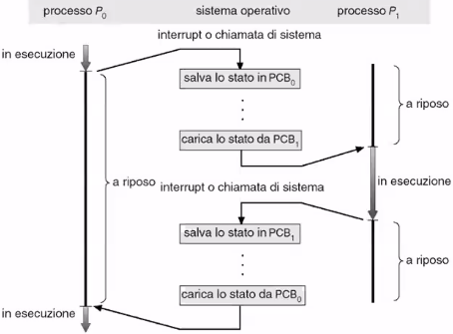
Il cambiamento del processo in esecuzione
Per effettuare il cambiamento di contesto, anche detto context switch, e consiste nella sospensione del processo in esecuzione e la successiva riattivazione del processo da mettere in esecuzione

Il dispatching del processo per esecuzione
Andiamo a prendere il primo processo in stato di pronto nella lista dei processi pronti generata dalla schedulazione dei processi
Unità 2 – I Thread
Lezione 1 – I thread
Le motivazioni
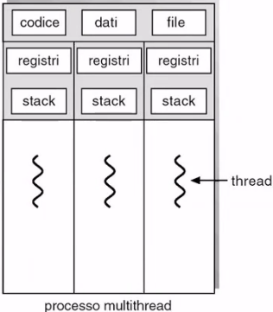
Le attività tipiche di una applicazione sono il controllo del flusso di operazioni, le operazioni di I/O e l’elaborazione dei dati
Esistono applicazioni ad alta disponibilità di servizio e basso tempo di risposta come possono essere i sistemi di wordprocessing interattivi avanzati, server web e i sistemi informativi complessi
I problemi che riscontriamo sono che avremo l’esecuzione di più flussi di controllo nello stesso processo per attività simili, attesa di operazioni di I/O che impediscono di servire richieste di attività simili e la condivisione della memoria centrale tra vari processi per ridurre i tempi di scambio di informazioni, tutto ciò può causare problemi di consistenza e coerenza dei dati
La soluzione in un ambiente tradizionale è l’istituzione di un processo server principale e vari processi client
Il concetto di Thread
Un processo tradizionale ha un solo thread, un processo multi-thread ha più thread i quali operano contemporaneamente con parte delle informazioni in memoria centrale condivise, questo permette di avere più flussi di controllo indipendenti del nostro programma
Ogni thread ha i suoi registri e stack dedicati mentre condividono file, dati e codice
I benefici di tale suddivisione portano ad un maggiore prontezza di risposta data dall’alta disponibilità di thread, una maggiore condivisione di risorse, vantaggio di costi, cioè economia, in quanto non è necessario avere meccanismi complessi per coordinare le attività e infine l’utilizzo di architettura multiprocessore permette di avere ancora maggior numero di thread che lavorano in parallelo anche a livello fisico
Il supporto di gestione
Possiamo avere un livello di gestione dei thread differenze, può essere effettuata a livello di sistema operativo, cioè il sistema operative vede ogni singolo thread e li gestisce direttamente oppure il sistema operativo vede un unico flusso di controllo e ad un livello inferiore il gestore dei thread si occupa della gestione dei vari thread
Possiamo notare che sia lo spazio utente che lo spazio kernel hanno delle librerie di thread dedicata, in caso dello spazio utente sono delle chiamate a funzione locale mentre nello spazio kernel sono le chiamate di sistema

Lezione 2 – I modelli multi-thread
La realizzazione di sistemi multi-thread
Possiamo organizzare la gestione dei thread su un sistema operativo con supporto per soli processi, in questo caso avremmo una simulazione di sistemi multi thread a livello utente all’interno di un processo, in alternativa possiamo avere un sistema operativo con supporto per thread nel kernel
Il modello molti a uno
In questo modello abbiamo a livello utente i vari thread mentre a livello di sistema operativo avremo un singolo thread, ciò implica che il sistema operativo va a gestire in modo ottimale i vari thread tramite il suo singolo thread disponibile
il problema di questo metodo è la serializzazione dei vari thread, in quanto questi vengono eseguiti uno solo alla volta e i restanti in attesa
Il modello uno a uno
In questo modello ad ogni thread a livello utente avremo associato un thread a livello di kernel, in questo modo avremo una migliore efficienza generale ma avremo un numero di thread limitati, in questo caso un processo con molti thread potrebbe avere un uso maggiore del processore rispetto ad altri
Il modello molti a molti
In questo modello avremo un certo insieme di thread a livello di utente e avremo un numero minore di thread a livello di kernel, questo è la giusta via di mezzo che permette di avere buone prestazioni ma evita lo stazionamento dei processi nei vari thread del kernel
Il modello a due livelli
Questo modello è un insieme del modello molti a molti e del modello uno a uno, questa scelta è variabile nel tempo in base alle preferenze e necessità, possiamo avere un thread uno a uno e un altro molti a molti oppure tutti i thread in uso a molti a molti
L’organizzazione della cooperazione
I thread possono cooperare organizzando le proprie interazioni secondo tre modelli descrivi in seguito
Thread simmetrici
In questo caso i thread sono in grado di eseguire le stesse operazioni, i thread vanno a ricevere le richieste di servizio e ogni richiesta verrà associata ai thread all’interno del nostro processo
Thread gerarchici
In questo caso le richieste che arrivano verranno analizzate tramite un thread coordinatore che riceve tutte le richieste e si occupa di smistarle al thread lavoratore che si farà carico della richiesta analizzata, i thread lavoratori possono essere specializzati in richieste di servizio differenti
Thread in pipeline
In questo caso le richieste arrivanti verranno gestite tramite una sequenza di attività abbastanza semplici e quindi ogni thread sarà specializzato ad eseguire una determinata azione, una volta eseguita passerà il tutto al thread successivo e una volta passato il lavoro potrà iniziare a lavorare sulla richiesta successiva
Lezione 3 – La gestione dei thread
La creazione di thread
La creazione dei thread avviene tramite l’operazione fork all’interno di un thread, ciò può duplicare tutti i thread del processo oppure solamente del thread chiamante
L’esecuzione in thread
Tramite la funzione exec in un thread il programma rimpiazza il codice dell’intero processo
La cancellazione dei thread
Un thread che ha terminato la sua attività può essere rimosso oppure rimanere in attesa se necessario, per eliminare un thread prima che abbia finito le sue attività possiamo procedere in modo asincrono ciò implicata una terminazione immediata oppure in modo differito che il thread target verifica periodicamente se può terminare oppure una terminazione ordinaria alla fine delle attività
La sincronizzazione e comunicazione
Dato un insieme di thread che lavorano su un carico di lavoro possono condividere tramite la memoria centrale le varie risorse, i thread di un processo tramite delle funzioni di sistema operativo si possono andare a sincronizzare a thread di un processo differente, i thread destinatari possono essere tutti i thread del processo destinatario, solamente un certo sottoinsieme oppure un solo thread specifico
Unità 3 – Schedulazione del processore
Lezione 1 – La schedulazione
I livelli di schedulazione
Esistono tre livelli di schedulazione: a breve termine, a medio termine e a lungo termine
La schedulazione a breve termine
Viene anche detta short term scheduler, si occupa di ordinare i processi che sono già presenti in memoria centrale e che sono in stato di pronto all’esecuzione
Il processo posto in prima posizione dall’ordinamento è quello che il dispatcher metterà in esecuzione quando avverrà il cambiamento di contesto successivo
Questa schedulazione deve essere eseguita frequentemente per garantire una turnazione rapida dei processi, tipicamente almeno una volta ogni 100 millisecondi, deve anche essere veloce per minimizzare il sovraccarico di gestione e solitamente si basa su algoritmi semplici
La schedulazione a lungo termine
Viene anche detta long term scheduler, si occupa di ordinare i processi attivati nel sistema identificando il gruppo di processi che devono essere caricati in memoria centrale per l’esecuzione e posti nello stato di pronto all’esecuzione
Nella creazione del gruppo si occupa anche di mescolare in modo ottimale i processi CPU bound e I/O bound in modo da massimizzare lo sfruttamento atteso del processore
La schedulazione a lungo termine non è obbligatorio che ci sia anche in base al carico dei processi presi in considerazione, solitamente vengono usati algoritmi complessi in quanto bisogna creare il gruppo di processi in modo ottimale, questa schedulazione viene eseguita poco frequentemente, ogni qualche minuto, per non andare a sovraccaricare il sistema
La schedulazione a medio termine
Viene anche detta medium term scheduler, questa schedulazione vuole risolvere i problemi relativi alle prestazioni del sistema non ottimali per via della elevata concorrenza per l’uso del processore e dello sfruttamento del processore in modo non ottimale a causa di una distribuzione sbilanciata tra processi CPU bound e I/O bound, inoltre vuole ottimizzare l’uso della memoria centrale che può essere esaurita a causa delle dimensioni dei processi caricati e della creazione dinamica di variabili e la scarsa memoria centrale disponibile a ciascun processo con il conseguente sovraccarico di gestione della memoria centrale, cioè quando si vanno a caricare troppi processi in memoria
Quindi gli obbiettivi della schedulazione a medio termini sono quelli di ridurre la concorrenza tra i processi, ottimizzare la distribuzione dei processi tra CPU e I/O bound, dare maggiore memoria centrale ai processi caricati in essa, questi obbiettivi li raggiunge andando a modificare dinamicamente il gruppo di processi caricati in memoria centrale e posti nello stato di pronto all’esecuzione dallo schedulatore a lungo termine al fine di adattare il gruppo di processi caricato in memoria centrale all’effettivo carico di lavoro
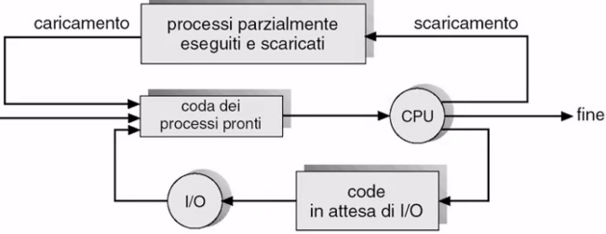
Lo schedulatore a medio termine va ad ordinare ulteriormente i processi che erano stati selezionati dallo schedulatore a lungo termine per il caricamento in memoria centrale e l’ammissione allo stato di pronto all’esecuzione, va a selezionare e caricare in memoria centrale solo alcuni processi pronti all’esecuzione in modo da avere un ottimo bilanciamento tra CPU e I/O bound e un sovraccarico minimo per la gestione della memoria centrale, i restanti processi selezionati dallo schedulatore a lungo termine li lascerà in memoria di massa temporanea
Lo schedulatore a medio termine tramite l’operazione di swapping out va a rimuovere dalla memoria centrale i processi e tramite l’operazione di swapping in va a reintrodurre in memoria centrale i processi
L’attivazione
La schedulazione senza rilascio anticipato, si fa riferimento a quella breve termine, in questo caso lasciamo scorrere l’evoluzione del processo e solamente quando una delle condizione necessarie al cambiamento del processo si verifica, si procedere ad effettuare il cambiamento, cioè per esempio quando viene richiesta una operazione I/O o termina
Questa attivazione possiamo notare che è sincrona con l’evoluzione della computazione
La schedulazione con rilascio anticipato, si fa riferimento a quella breve termine, in questo caso quando si nota che è scaduto il time sharing si procede ad effettuare il cambiamento del processo in esecuzione, infatti, questa schedulazione è asincrona con l’evoluzione della computazione
Lezione 2 – I criteri di valutazione
I criteri di schedulazione
Possiamo avere diversi criteri per valutare cosa ottimizzare del nostro sistema, possiamo valutare l’uso del processore, la capacità o frequenza di completamento anche detto throughput, il tempo di completamento anche detto turnaround time, il tempo di attesa e il tempo di risposta
Gli obbiettivi di ottimizzazione nella schedulazione
Gli obbiettivi della schedulazione sono ad andare a massimizzare l’uso del processore e il throughput e andare a minimizzare il tempo di completamento, il tempo di attesa e il tempo di risposta
Inoltre vogliamo minimizzare la varianza dei parametri caratteristici per garantire predicibilità del comportamento del sistema, cioè, vogliamo una distribuzione equa delle varie ottimizzazione per tutti i processi
I metodi di valutazione
Possiamo avere un approccio di valutazione analitica tramite una modellazione deterministica di ciò che succede nel sistema, solitamente questo approccio non è molto facile da eseguire, altrimenti possiamo avere una valutazione statistica creando dei modelli a reti di code che descrivono i comportamenti del sistema e avviando una simulazione su di essi oppure volendo possiamo direttamente procedere all’implementazione e valutare i suoi comportamenti
La modellazione deterministica
La modellazione delle prestazioni mediante una formula analitica deterministica, le caratteristiche di questa modellazione è che è molto semplice, veloce e precisa da utilizzare ma valuta un particolare carico di lavoro predeterminato e solitamente richiede dati esatti e i risultati non possono essere generalizzati
I modelli a reti di code
Il sistema è descritto come un insieme di servizi, ogni servizio ha un insieme di processi in attesa di ottenere il servizio e durante la sua vita un processo richiede una sequenza di servizi
Il sistema è rappresentato da un rete di code, ogni coda rappresenta un servizio e le transizioni tra code rappresentato flussi di richieste
L’analisi delle reti di code consiste nello specificare la topologia del grado della rete, specificare le caratteristiche di ogni servizio, cioè la frequenza d’arrivo delle richieste e il tempo di servizio
L’analisi della rete è basata sulla teoria delle code, i risultati dell’analisi statistica ci indicano l’utilizzo della risorsa, la lunghezza media della coda e il tempo medio d’attesa
La simulazione
La simulazione consiste nella realizzazione software del modello del sistema hw/sw, incluso lo schedulatore e i processi applicativi, andiamo ad effettuare l’identificazione di insiemi di dati significati per i processi e procediamo all’esecuzione dei processi nel simulatore ed infine andiamo a misurare le caratteristiche della schedulazione per eseguire la valutazione
L’implementazione
L’implementazione consiste nella realizzazione effettiva del sistema hardware e software con ingressi reali andando a misurare le caratteristiche della schedulazione nel sistema reale
È una soluzione molto onerosa in quanto va implementato tutto il sistema e richiede la cooperazione degli utenti
La scelta dell’algoritmo di scheduling in questo caso è molto accurata in base alle esigenze e alle caratteristiche reali, avremo una raccolta automatica delle caratteristiche del carico di lavoro e questo implica una adattabilità dinamica della schedulazione in quanto il lavoro potrebbe variare nel corso del tempo

Lezione 3 – Politiche di Schedulazione
First-Come, First-Served, primo arrivato, primo servito
Questa politica implica che il primo processo in ready to run sarà il primo processo ad essere eseguito, i processi arrivati in un secondo momento verranno messi in coda agli altri processi.
Questo è un approcio non pre-emptive in quanto l’arrivo di un processo ready to run non forza il rilascio del processo attivo da parte del processore, per via di questa caratteristica in caso di processi CPU-bound possono monopolizzare il processore.
Un altro problema di questa politica è il fatto che il tempo di attesa medio può essere elevato, per esempio se il primo processo in entrata richiede molto tempo, i successivi sono obbligati ad attendere la sua terminazione prima di essere processati anche se magari richiedono pochissimo tempo.
Shortest-Job-First, Processo più breve prima
Questa politica implica che il processo in ready to run con il minor tempo di esecuzione venga eseguito per primo, questo va a risolvere il problema della politica precedente sugli elevati tempi di attesa.
Questa politica può gestire la coda di processi in due modi:
- Pre-emptive: il processo che diventa pronto interrompe il processo in esecuzione, se ha un tempo di esecuzione più breve, richiedendo schedulazione, il processo che viene rimosso dal processore viene reinserito nella coda nella posizione adeguata in base al suo tempo di esecuzione rimanente
- Non pre-emptive: il processo che diventa pronto non interrompe il processo in esecuzione, anche se ha un tempo di esecuzione più breve, richiedendo schedulazione
Questa politica garantisce il tempo minimo di attesa, se si conosce il tempo di processore richiesto dai processi
La durata di un processo può essere predetta analizzando i tempi precedenti del processo e deducendo che siano similari o tramite una media esponenziale dei passati più recenti ignorando quelli più vecchi, in quanto nel tempo la durata di questo processo può essere cambiata, determinata dalla seguente formula: T_{n=1} = a*t_{n} + (1-a)*t_{n}
Priorità
Questa politica associa ad ogni processo un indice di priorità tramite il quale verrà assegnato correttamente all’interno della coda di esecuzione dei processi, è possibile rappresentare la priorità con due logiche differenti:
- Logica diretta: Indice di priorità alto Priorità alta
- Logica inversa: indice di priorità basso priorità alta
Anche questa politica può avere un approccio Pre-emptive nel quale il processo in arrivo se avrà un priorità maggiore di quello in esecuzione andrà a prendere il suo posto rimandando in coda quello in esecuzione, oppure un approccio Non pre-emptive dove il processo in esecuzione non viene toccato da altri processi in arrivo.
Un problema di questa politica è il fatto che i processi a bassa priorità potrebbe non essere mai eseguiti in quanto surclassati da altri processi con una priorità maggiore.
Questo problema è detto starvation.
Una soluzione di questo problema può essere che ad un processo con una bassa priorità che non viene eseguito, con l’avanzare del tempo in modo periodico la sua priorità viene aumentata in modo che riesca ad essere eseguito, anche se non è molto corretto in quanto la priorità assegnata ai processi non rimane fedele alla reale priorità dei processi, per cui un volta ottenuta la priorità del processo andrà riassegnata la sua normale priorità. (aging)
Round-Robin, Rotazione
Questa politica viene utilizzata per gestire processi con un livello di priorità similare tra di loro e questa politica consente di effettuare una rotazione uniforme della disponibilità del processore, cioè tempo di elaborazione, tra i vari processi in ready to run.
Questa politica sfrutta anche il pre-emption sui processi in esecuzione per garantire una turnazione più omogenea dei processi.
Questa politica garantisce una distribuzione uniforme del tempo di elaborazione tra i processi pronti, la velocità di esecuzione dei processi dipende dal numero di processi in ready to run, più processi pronti minore sarà la velocità di esecuzione.
il turnaround dipende dalla durata del quanto di tempo.
Possiamo osservare che l’algoritmo Round-Robin ha un comportamento differente in base alla durata del quanto di tempo.
Se questo è molto lungo il RR andrà a comportarsi come la politica First-come, First-served, in quanto i processi in esecuzione riescono a terminare prima della rotazione
Se invece è molto breve il RR avrà una buona condivisione del processore, quindi avendo N processi, ogni processo vedrà assegnato 1/N di capacità computazionale. In questo caso avremo un problema di sovraccarico di gestione dovuto ai frequenti cambiamenti dei processi in esecuzione.
Il comportamento ideale è che l’80% delle richieste di elaborazione deve essere completata in un quanto di tempo, quindi si andrà a scegliere il quanto di tempo in base alla durata di elaborazione dei processi in coda.
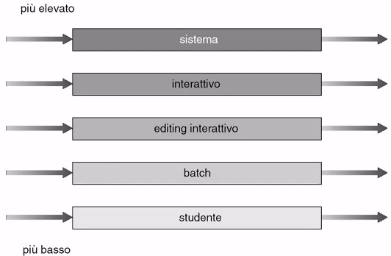
La coda a più livelli, C+L
In questa politica andiamo a raggruppare gli eventuali processi per tipologie omogenee e ad ogni tipologia andremo ad assegnare in modo permanente ad una coda di attesa specifica con un algoritmo di schedulazione dedicato.
L’insieme delle code di attese viene schedulato da un algoritmo dedicato, solitamente una schedulazione pre-emptive a priorità fisse.
La coda a più livelli con retroazione, C+LR
In questa politica avremo una coda a più livelli con l’aggiunta della funzione di retroazione che permette ai processi di migrare da un livello a quello adiacente, per esempio se avremo un processo che sta diventando CPU-Bound possiamo abbassare la sua priorità in modo che passi ad un altro livello in modo che venga servito in modo differente.
Queste code differenti permettono un uso dinamico del processore da parte dei processi e avremo un algoritmo di schedulazione specifico per ciascuna coda di attesa, inoltre sarà necessario avere una politica di allocazione iniziale e delle politiche di promozione e degradazione dei processi nelle varie code di attesa.
La schedulazione in sistemi multiprocessore
La schedulazione deve considerare le caratteristiche dell’architettura del sistema di elaborazione, per esempio:
- Processori omogenei o eterogenei
- Memoria solo condivisa tra tutti i processori o anche locale del processore
- Periferiche accessibili da un singolo processore o da tutti i processori
Ogni processo verrà allocato ad un processore rispettando le caratteristiche precedenti
In sistemi con processori omogenei, memoria solo condivisa e periferiche accessibili da tutti i processori allora possiamo avere una coda unica oppure una coda per ogni processore in memoria condivisa
In sistemi con processori omogenei, memoria anche locale e periferiche accessibili da tutti i processori allora possiamo avere una coda unica oppure una coda per processore in memoria condivisa o locale
In sistemi con processori omogenei, memoria solo condivisa e periferiche accessibili da alcuni processori allora possiamo avere una coda per processori omogenei in memoria condivisa ed una coda per ogni processore che gestisce una specifica periferica
In sistemi con processori omogenei, memoria anche locale e periferiche accessibili da alcuni processori allora possiamo avere una coda per processori omogenei in memoria condivisa e una coda per ogni processore che gestisce una specifica periferica, equivalente per la memoria locale
In sistemi con processori eterogenei possiamo avere una coda per processore oppure una coda per gruppi di processori omogenei
Tipologie di multiprocessamento
- Multiprocessamento asimmetrico: il sistema operativo sarà eseguito su un processore Master che si occupa anche della schedulazione di tutti i processi per tutti i processori e processori Slave che eseguono solo processi applicativi gestiti dal Master
- Multiprocessamento simmetrico: Tutti i processori sono in grado di eseguire il sistema operativo e quindi la schedulazione sarà effettuata da ogni processore ed ogni processore gestirà gli eventuali processi applicativi
Lezione 4 – Schedulazione per sistemi in tempo reale
Sistemi in tempo reale stretto – Hard real-time system
Un sistema si dice a tempo reale stretto quando per la correttezza dell’applicazione è obbligatorio che un processo termini la sua computazione entro un tempo massimo garantito dalla sua attivazione.
In questo tipo di sistema abbiamo diverse opzioni di schedulazione
La schedulazione con tempo massimo di completamento dei processi garantito
In questa schedulazione lo schedulatore può decidere se accettare o rifiutare un processo in base alla garanzia di completamento entro il tempo massimo consentito, l’accettazione del processo è basata su una stima del tempo di completamento del processo e la prenotazione delle risorse necessarie al processo.
Il problema di questa opzione è la predicibilità del tempo di completamento dei processi, non sempre è possibile o affidabile.
La schedulazione a processi periodici
In questa schedulazione i processi vengono eseguiti periodicamente in quanto in un sistema non abbiamo un numero ridotto di processi sul sistema
Per ogni processo abbiamo le seguenti caratteristiche:
un tempo (fisso) di elaborazione detto t_{i}, una scadenza detta d_{i} e un periodo detto p_{i}, le azioni del processo dovranno essere eseguite all’interno del periodo e che finiscano entro la scadenza definita, quindi possiamo dire che 0 <= t_{i} <= d_{i} <= p_{i}
possiamo utilizzare le seguenti politiche di schedulazione: Round robin o a priorità assegnata in base alla scadenza d_{i} o alla frequenza 1/p_{i}
il controllo dell’ammissione verifica la possibilità di completamento entro la scadenza dichiarata con la politica di schedulazione adottata, se soddisfa tutto andiamo ad accettare il processo altrimenti lo rifiutiamo.
La schedulazione a frequenza monotona
Questa schedulazione viene utilizzata come algoritmo per processi periodici e con priorità e pre-emption, il tempo di elaborazione è omogeneo per ogni iterazione del processo P_{i}, quindi avremo delle priorità che possono essere statiche o proporzionali alla frequenza 1/P_{I} e la possibilità di pre-emption dove se un processo a più bassa priorità è in esecuzione e un processo a più alta priorità diventa pronto, il primo viene sospeso.
La schedulazione a scadenza più urgente – Earliest-Deadline First
In questo caso abbiamo un mix di processi periodici e non periodici e/o processi con un tempo di elaborazione variabile e quindi come priorità eseguiamo per primi i processi con una scadenza più vicina, priorità inversamente proporzionale alla scadenza e la priorità sarà dinamica in funzione dei processi che diventano pronti
Sistemi in tempo reale lasco – Soft Real-Time System
Un sistema si dice a tempo reale lasco quando è dotato di processi critici da eseguire in un tempo stresso ma sono presenti anche processi non critici, quindi possiamo utilizzare una schedulazione a priorità valutando i processi critici e non critici
Possiamo assegnare una priorità statica ai processi critici, più elevata rispetto agli altri, ed eventualmente dinamica per i processi non critici
Dobbiamo garantire una bassa latenza di dispatch tramite l’interrompibilità delle chiamate di sistema lunghe introducendo dei pre-emption point alla chiamate ed un kernel interrompibile per garantire la soddisfazione della priorità dei processi critici
Lezione 5 – la schedulazione di Thread
I livelli di schedulazione
Schedulazione a livello di processo – Thread user-level
In questa tipologia il processore del sistema operativo assegna ogni processo ad un processore dedicato, il quale, in caso fosse necessario, va ad effettuare la gestione dei thread relativi ad un processo, per cui è presente uno schedulatore dei thread dedicato per ogni processo e uno schedulatore di processi generale
La schedulazione tipica in questo caso è a priorità fisse o modificabili dal programmatore con pre-emption, FCFS o round robin
Schedulazione a livello di sistema – Thread kernel-level
In questa tipologia il processore che gestisce il sistema operativo si occupa direttamente della schedulazione e gestione dei thread relativi ai processi e anche dei normali processi senza thread, in questa opzione i thread sono mappati a livello di kernel
Unità 4 – La comunicazione tra processi
Lezione 1 – I processi cooperanti
Il coordinamento dei processi
Il coordinamento serve alla sincronizzazione della computazione dei processi per accedere a risorse condivise in modo consistente e per garantire una evoluzione congiunta diretta a raggiungere uno scopo applicativo comune
La cooperazione dei processi
La cooperazione indica un lavoro congiunto dei processi per il raggiungimento di scopi applicativi comuni con la condivisione e lo scambio di informazioni
In un sistema di elaborazione possiamo avere due tipologie di processi:
I processi indipendenti
Questi processi non hanno scopi comuni con altri processo, non influenzano e non sono influenzati da altri processi e non hanno informazioni condivise
Questi processi competono per l’uso del processore ed eventualmente per l’uso di periferiche condivise, quindi è necessaria una sincronizzazione per l’uso corretto di queste risorse condivise tramite il coordinamento della computazione
I processi cooperanti
Questi processi hanno un unico scopo applicativo comune, infatti possono condividere informazioni e possono influenzare o essere influenzati da altri processi
Per cui a livello di sistema operativo va gestito lo scambio di informazioni tra i processi tramite la comunicazione e un coordinamento della computazione tramite la sincronizzazione delle attività
I vantaggi della cooperazione
È la possibilità di introdurre la modularità, una parallelizzazione delle attività dei processi, la scalabilità, la specializzazione e qualità del progetto e della realizzazione superiori
Alcuni esempi di processi cooperanti possono essere:
- Produttore – Consumatore
- Client – Server
- Compilatore – Assemblatore – Loader
Lezione 2 – La comunicazione tra processi
La comunicazione
Andiamo ad analizzare i meccanismi e le politiche che permettono ai processi di scambiarsi le informazioni per operare in modo cooperativo
La necessità
Abbiamo la necessita di trasferire le informazioni da un processo mittente ad uno ricevente e la necessità della condivisione di informazioni
Le entità coinvolte nella comunicazione
Le entità coinvolte sono il processo produttore che crea l’informazione, il processo ricevente che utilizza l’informazione e un canale di comunicazione che permette l’invio della comunicazione tra i due processi
Le caratteristiche
Per la selezione della tecnica per la comunicazione dobbiamo tenere conto di alcune caratteristiche:
- La quantità di informazioni da trasmettere
- La velocità di esecuzione
- La scalabilità
- La semplicità di uso nelle applicazioni
- La omogeneità delle comunicazioni
- L’integrazione nel linguaggio di programmazione
- L’affidabilità
- La sicurezza
- La protezione
Alcune tecniche di comunicazione tra processi, ci sono diverse tecniche implementabili a seconda di quello che è necessario fare e come bisogna effettuarlo
Memoria condivisa: consiste nell’avere una porzione di memoria centrale, gestita dal SO, dove due eventuali processi si possono condividere le informazioni
Messaggi: consiste nell’invio di un pacchetto di informazioni tra due processi, i quali utilizzano una memoria buffer gestita dal sistema operativo per condividersi le informazioni, il processo inviante manda dalla sua memoria locale le informazioni al buffer e il processo ricevente va a pescare tali informazioni dal buffer di dimensione limitata
Mailbox: consiste nell’invio da parte di un processo di un messaggio ad una mailbox, gestita dal SO, dove successivamente il processo ricevente va a pescare dalla mailbox il suo messaggio e lo salva in memoria locale
File e pipe: consiste che il processo invia il messaggio in una struttura dati, più ampia rispetto alle mailbox, in un file presente sul disco, gestito dal SO, nel quale il processo ricevente fa a pescare il messaggio e lo salva nella memoria locale oppure nel caso delle pipe, il processo invia il messaggio all’interno di una struttura chiamata pipe situata in memoria centrale ma uguale ad un file e i processi riceventi ricevono i messaggi in modo sequenziale
La pipe risulta più veloce rispetto ai file in quanto situata in memoria centrale
Socket: consiste nella condivisione di messaggi anche in caso di memorie non condivise, il processo invia il suo messaggio da inviare ad altre macchine in una coda presente sulla macchina e la macchina ricevente avrà una coda che contiene i messaggi ricevuti tramite la rete, entrambe le code sono gestite dal SO
La memoria condivisa e i messaggi sono sistemi di comunicazione diretti in quanto il processo mittente è a conoscenza del processo destinatario
La mailbox, il file, la pipe e il socket sono sistemi di comunicazione indiretti in quanto il processo mittente non è a conoscenza del processo destinatario
Lezione 3 – La comunicazione con memoria condivisa
Per poter condividere dei dati in memoria centrale possiamo utilizzare delle variabili globali oppure un area di memoria detta buffer
La condivisione di variabili globali
Dato due processi che vogliono scambiarsi dei messaggi, sappiamo che ogni processo a uno spazio di allocamento dedicato contenente codice, dati, heap e stack, precisamente separati tra di loro dal sistema operativo per evitare conflitti, noi vorremmo avere una porzione di memoria centrale che contenga variabili globali condivise e uguali a tutti i processi
Alcuni problemi di questa tipologia di condivisione sono: il fatto che sia una comunicazione diretta e quindi i processi si devono conoscere tra di loro, la consistenza delle operazioni in quanto lettura e scrittura sono incompatibili tra di loro perché causano inconsistenza sui dati e per ultima la sincronizzazione per l’accesso in modo da non avere problemi di consistenza delle operazioni di scrittura/lettura
Possiamo realizzare l’area comune di memoria facendo in modo che quanto il processo 1 scrive sulla parte di memoria da condividere, negando l’accesso a qualsiasi altro processo nel mentre, una volta finita l’operazione di scrittura tramite una chiamata a sistema operativo rilascia la memoria e questa memoria verrà copiata nella parte di memoria del sistema operativo, a questo punto si verifica se il processore 2 stava cercando di accedere a questa porzione di memoria, se si, il sistema operativo copia la sua porzione di memoria con quella contenuta nello spazio di indirizzamento del processo 2, in questo modo la memoria risulta condivisa per entrambi i processi.
Per questa operazione sono necessarie due operazioni di copiatura che possono essere molto dispendiose a livello di tempo, per fare di meglio dipende come è gestita la memoria centrale dal sistema operativo
Se l’hardware e il sistema operativo lo permettono è possibile creare uno spazio di memoria nello spazio utente, quindi al di fuori del sistema operativo, tale spazio lo possiamo rendere condiviso tra i due processi.
La condivisione tramite buffer
Dai due processi con i relativi spazi di indirizzamento, per comunicare tra di loro le informazioni verranno condivise tramite una struttura buffer condivisa tra i due processi
Alcuni problemi di questa tecnica sono: il fatto che sia una comunicazione diretta e quindi i processi si devono conoscere tra di loro, la garanzia della consistenza degli accessi e la sincronizzazione per accesso in mutua esclusione
Per la realizzazione di questi buffer si utilizzano le tecniche elencate in precedenza
In questo modo possiamo mettere in comunicazione un processo produttore e consumatore mettendo in condivisione un buffer di memoria con una capacità limitata o illimitata, tale buffer permette di accedere alle informazioni da condividere, il produttore consegna le sue informazioni nel buffer e nel mentre il consumatore le utilizza
Lezione 4 – La comunicazione con scambio di messaggi
Il modello della comunicazione a messaggi
Avendo due processi che vogliono comunicare tra di loro, il processo mittente genera i messaggi da mandare al processo destinatario e il sistema operativo supporta questo modello logico per fare fluire i messaggi dal mittente al destinatario
I messaggi conterranno una serie di informazioni, il sistema operativo aggiunge una informazione relativa a chi è il mittente mentre il mittente deve specificare a chi vuole inviare tale messaggio e ci possono essere eventuali informazioni di gestione dello scambio di messaggi, queste ultime possono servire per indicare come gestire la priorità in caso di messaggi multipli nel buffer a seconda del tempo di generazione, scadenze o urgenza
Questa è un tipo di comunicazione diretta, la dimensione dei messaggi può essere fissa per quella comunicazione oppure variabile a seconda del messaggio
Il contenuto dei messaggi verrà messo all’interno del sistema operativo in appositi buffer dentro allo spazio di memoria del sistema operativo, quindi lo spazio di indirizzamento dei due messaggi rimane indipendente
I buffer possono essere assegnati a ciascuna coppia di processi oppure ad uso generale per tutti i processi, questi possono essere in quantità illimitata oppure limitata, in alcuni casi è nulla, in questo ultimo caso i due processi devono essere disponibili e pronti per messaggiare
Le funzioni
La funzione di invio, send(Q, messaggio), Q processo destinatario
Questa funzione deposita il messaggio desiderato in un buffer libero, se non c’è l’operazione non può essere effettuata e quindi il processo viene sospeso finche non si libera lo spazio
La funzione di ricezione, receive(P, messaggio), P processo mittente
Questa funzione specifica il processo dal quale si vuole ricevere e dovrà fornire una variabile nello spazio di indirizzamento del processo dove andare a salvare le informazioni del messaggio prelevato dal buffer, finchè il messaggio ricevibile non è disponibile il processo rimane sospeso
La funzione di invio condizionale, cond_send(Q, messaggio): error_status
Questa funzione va a depositare il messaggio in un buffer libero, qualora non ci fosse alcun buffer libero per effettuare la comunicazione ritorna al processo mittente un messaggio di errore e non depositando il messaggio, in questo modo non andiamo a bloccare il processo mittente
La funzione di ricezione condizionale, cond_receive(P, messaggio): error_status
Questa funzione va a prelevare il messaggio inviato dal buffer, nel caso non ci fosse alcun messaggio ricevibile ritorna una condizione di errore e non va a bloccare il processo destinatario e non ricevendo più il messaggio
La sincronizzazione dei processi comunicanti
Abbiamo due tipologie di comunicazione, le comunicazioni asincrone e le comunicazioni sincrone
Le comunicazioni sono asincrone quando è bloccante se l’operazione di comunicazione non può essere completata per via della situazione dei processi
Le comunicazioni sono sincrone quando la comunicazione avviene solo con la presenza contemporanea dei due processi quindi il mittente aspetta sempre che il processo destinatario esegua la funzione di ricezione
L’identificazione dei processi comunicanti
La comunicazione simmetrica, in questo caso mittente e destinatario sono sempre univocamente identificazioni, quindi è una comunicazione diretta
La comunicazione asimmetrica, in questo caso mittente e destinatario possono non essere identificati univocamente e serve per la ricezione e l’invio di messaggi provenienti da un processo qualunque oppure da un processo di un gruppo specificato
Le caratteristiche e i problemi
Come possiamo identificare i processi comunicanti, la gestione della memoria non condivisa tra processi e la sincronizzazione per l’accesso ai messaggi gestita implicitamente dal sistema operativo
Per l’implementazione abbiamo il processo 1 che invia il messaggio e il processo 2 che vuole ricevere il messaggio, i quali hanno il proprio spazio di indirizzamento indipendente e quando il processo 1 vuole mandare il messaggio, tramite la funzione send, si appoggia ai buffer presenti nello spazio del sistema operativo e il processo 2 andrà a recuperare i messaggi dai buffer tramite la funzione receive
Lezione 5 – La comunicazione con mailbox
Il modello della comunicazione con mailbox
Dato un processo mittente che vuole inviare il messaggio ad un processo destinatario sconosciuto, andrà a salvare tale messaggio all’interno della mailbox contenuta nello spazio del sistema operativo, il processo ricevente andrà ad estrarre i messaggi dalla mailbox, in questo modo i due processi non si conoscono tra di loro
Il contenuto dei messaggi sarà il processo mittente, utile in caso di risposta al messaggio, la locazione della mailbox destinataria, le informazioni da trasmettere e le eventuali altre informazioni a supporto della gestione dei messaggi nella mailbox
La dimensione dei messaggi può essere fissa o variabile
La mailbox
La mailbox può avere una capacità illimitata e quindi contenere un numero illimitato di messaggi, una capacità limitata e quindi contenere un numero finito di messaggi oppure nulla e quindi nessun messaggio può essere depositato
Le funzioni
Per la creazione della mailbox andiamo ad usare la funzione create(M) e per la sua cancellazione usiamo la funzione delete(M)
La funzione di invio, send(M, messaggio)
Questa funzione andrà a depositare il messaggio da inviare nella mailbox, se la capacità della mailbox è illimitata questa funzione risulta non bloccante invece se è limitata può essere bloccante nel caso la mailbox è piena e nel caso la capacità fosse nulla è bloccante nel caso non c’è alcun processo in ricezione
La funzione di ricezione, receive(M, messaggio)
Questa funzione andrà a prelevare il messaggio dalla mailbox indicata e risulta bloccante nel caso non ci fosse alcun messaggio da prelevare
La funzione di invio condizionale, cond_send(M, messaggio): error_status
Questa funzione andrà a depositare il messaggio nella mailbox se la comunicazione può essere completata, se l’invio bloccasse il mittente per via della capacità della mailbox verrebbe restituito un messaggio di errore non bloccando il mittente e non depositando più il messaggio
La funzione di ricezione condizionale, receive_send(M, messaggio): error_status
Questa funzione andrà a prelevare il messaggio dalla mailbox solamente se c’è almeno un messaggio, se non ci sono messaggi ricevibili ritorna una condizione di errore e non va a bloccare il destinatario e non riceve il messaggio
La sincronizzazione della comunicazione tramite mailbox
In caso di una mailbox con capacità illimitata avremo una comunicazione asincrona in quanto i processi mittenti e destinatari non hanno bisogno di essere sincronizzati siccome i messaggi possono rimanere salvati nella mailbox in quantità illimitata per cui non è necessario tenerla controllata
In caso di una mailbox con capacità nulla avremo una comunicazione sincrona in quanto siccome la mailbox ha una capacità nulla i due processi dovranno comunicare in tempo reale per scambiarsi i messaggi
In caso di una mailbox con capacità limitata avremo una comunicazione bufferizzata in questo caso data la capacità limitata bisogna avere una minima sincronizzazione per fare in modo che la mailbox non venga riempita
Le caratteristiche e i problemi
Non è presente alcuna identificazione dei processi comunicanti, comunicazione indiretta, solo il destinatario dopo aver ricevuto le informazioni può risalire al processo mittente
La memoria non è condivisa tra i processi in quanto le informazioni sono salvate nello spazio del sistema operativo, la sincronizzazione per l’accesso ai messaggi è gestita implicitamente dal sistema operativo tramite le chiamate di funzione
L’ordinamento delle code dei messaggi e dei processi in attesa
Per gestire la coda dei messaggi nelle mailbox e i processi in attesa abbiamo tre politiche di ordinamento possibili:
- First in, First out
- Priorità
- Scadenza
Le proprietà della mailbox
Abbiamo due metodi di gestione delle mailbox, una mailbox che viene associata al sistema operativo e una mailbox associata ad uno specifico processo, colui che l’ha creata, e solo questo processo proprietario riceve da questa mailbox, gli altri processi possono solamente inviare e se il processo proprietario termina la sua esecuzione la mailbox viene eliminata
La comunicazione con molti possibili mittenti o riceventi
Tramite una mailbox possiamo mettere in piedi dei meccanismi di comunicazione più complessi con più mittenti e più riceventi, da un mittente a molti riceventi, da molti mittenti ad un ricevente ed in ogni caso una comunicazione coinvolge sempre solo due processi
La comunicazione molti a uno
In questo caso avremo un processo che eroga un servizio e diversi processi che depongono la richiesta di servizio in mailbox e il processo ricevente che prende ogni richiesta ed andrà ad erogare il servizio richiesto
La comunicazione uno a molti
In questo caso avremo diversi processi che erogano un servizio e un processo che manda le richieste di attivazione del servizio nella mailbox, questo metodo serve a fare in modo che ci sia sempre disponibilità nel soddisfare le richieste di attivazione del servizio e non intasare la mailbox e bloccare il processo
La comunicazione molti a molti
In questo caso avremo molteplici processi mittenti di richiesti di attivazioni di servizio e molteplici processi che si occupano di ricevere le richieste ed erogare i servizio richiesti
Lezione 6 – La comunicazione con file
La comunicazione mediante file condivisi
In questo caso avremo nello spazio del sistema operativo avremo un file su disco nel quale salvare i messaggi generati dai vari processi, un processo mittente salva il suo messaggio nel primo spazio disponibile nel disco e il processo ricevente andrà a prelevare tramite una funzione il messaggio dal disco e lo salverà nel suo spazio di indirizzamento, il destinatario saprà chi è il mittente tramite le informazioni salvate nel messaggio
in questo metodo è possibile avere comunicazioni molti a molti, molti a uno, uno a molti
La comunicazione mediante pipe
In questo caso avremo nello spazio del sistema operativo avremo un canale di comunicazione tra processi dove verranno deposti dal processo mittente i vari messaggi che verranno consegnati al processo ricevente
i file nella memoria centrale si basano su una scrittura e lettura in modo sequenziale ed è tra due processi definiti
Avremo le solite funzioni di creazione, cancellazione, lettura e scrittura
Le caratteristiche dei messaggi
Il contenuto dei messaggi sarà costituito dalle informazioni del processo mittente, le informazioni da trasmettere e le eventuali informazioni a supporto della gestione dei messaggi
I messaggi possono avere una dimensione fissa o variabile
Le caratteristiche e i problemi della comunicazione
Avremo una sincronizzazione dei processi in lettura e scrittura effettuata secondo le politiche e meccanismi del file system, un ordinamento dei messaggi diverso, nei file dipende dal processo scrivente mentre nelle pipe l’ordinamento sarà FIFO mentre per i processi in attesa nei file dipenderà dalla gestione del file system
Lezione 7 – La comunicazione con socket
Il modello della comunicazione mediante socket
È caratterizzato dalla presenza di due macchine con i loro sistemi operativo che tramite la rete vanno a scambiarsi messaggi tra di loro, solitamente una macchina e processo mittente e una macchina e processo riceventi e verrà utilizzata una sorta di pipe per la gestione dei messaggi in coda
In questo modello, come nei precedenti, sono presenti le funzioni di creazione e cancellazione dei socket, e lettura e scrittura delle informazioni
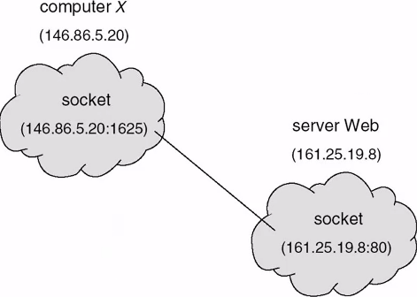
L’architettura della comunicazione
Questo modello viene utilizzano nelle architetture client-server, il client invia le richieste ad una porta specifica e il server rimane in ascolto su quella porta e riceve le varie richieste inviate dal client
La porta è costituita da una coppia di informazioni, l’indirizzo IP della macchina ospite e il numero di porta, per esempio telnet: porta 23, ftp: porta 21, web/http: porta 80
Le caratteristiche dei messaggi
Il contenuto dei messaggi sarà costituito dalle sole informazioni da trasmettere e la dimensione del messaggio può essere fissa e variabile
Il canale di comunicazione
In questo modello il canale di comunicazione è costituito dall’insieme della rete e dalle due porzioni di socket delle due macchine che gestiscono la coda dei messaggi
Le caratteristiche e i problemi del modello di comunicazione
L’ordinamento dei messaggi e dei processi in attesa è di tipo FIFO
La connessione può essere gestita in modo da avere una continuità di comunicazione tra le macchine, oppure senza gestione per cui non è garantito che il messaggio inviato sia stato ricevuto oppure tra multicast nel quale il messaggio viene inviato a più macchine diverse
Unità 5 – La sincronizzazione dei processi
Lezione 1 – I processi concorrenti
La concorrenza
La concorrenza vuol dire l’accesso a risorse condivise che sono utilizzabili solo in mutua esclusione in modo da avere una sincronizzazione tra i vari processi

La sincronizzazione per l’uso di risorse condivise
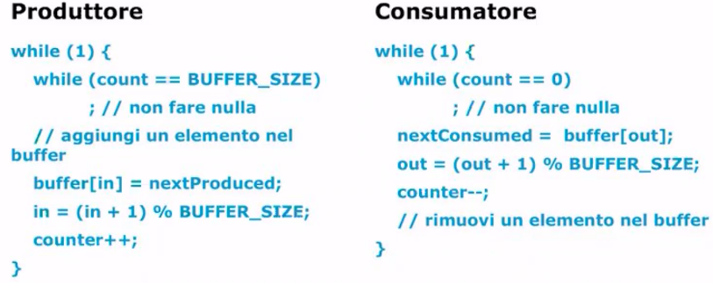
Le risorse fisiche e le risorse informative possono essere usate in mutua esclusione per garantire la consistenza di un processo, come per esempio l’operazione di scrittura in un file da parte di due processi in contemporanea non garantisce la consistenza, ciò non implica che il processo utilizzi la risorsa condivisa per tutti il tempo della sua durata
Il problema del produttore-consumatore
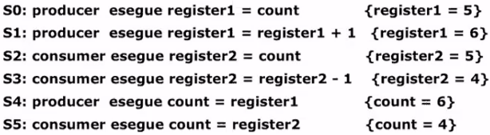
Il produttore finché c’è spazio nel buffer va a deporre un elemento altrimenti attende, il consumatore farà l’operazione inversa
L’esecuzione di questo problema non può essere svolto in modo concorrente in quanto potrebbe portare a risultati non corretti, in quanto le istruzioni a livello macchina sono in mutua esclusione se abbiamo una sequenza nel nostro codice è interrompibile da un interrupt, come per esempio l’operazione di incremento/decremento del contatore, se l’interrupt arriva prima del salvataggio in memoria dal registro del contatore se dopo l’interrupt riparte il processo consumatore avrà un valore del contatore sballato e quindi eseguirà l’operazione di conteggio sballata
Le sequenza di operazioni dell’incremento/decremento sono un esempio di sequenze di operazioni che vengono definite corse critiche
La sezione critica
La sezione critica è quella porzione di codice che può generare errore se eseguita in modo concorrente, in questo caso dobbiamo garantire la mutua esclusione, il progresso e l’attesa limitata
La sincronizzazione di processi cooperanti
Vogliamo eseguire una sincronizzazione dell’evoluzione della computazione dei processi cooperanti in modo che ognuno dei due o più sappia a che punto è arrivato l’altro in caso di interruzioni
Lezione 2 – Le variabili di lock
La variabile di turno
La variabile di turno è una variabile che va a definire il turno di uso di una risorsa, cioè a quale processo spetta il diritto di uso di quella risorsa in un certo istante
La sincronizzazione di due processi concorrenti mediante la variabile di turno
Tramite una variabile di turno è possibile avere tre approcci per l’accesso in mutua esclusione alla rispettiva sezione critica
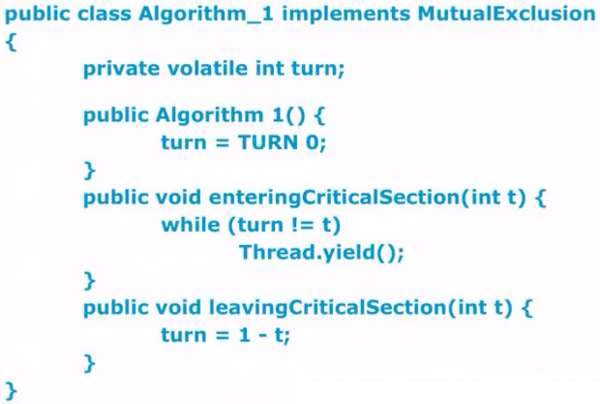
L’algoritmo
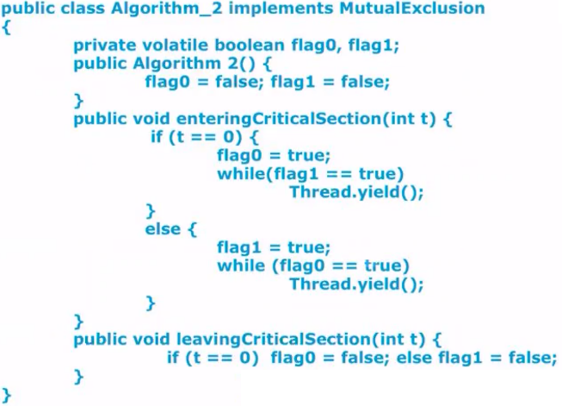
Il primo algoritmo definisce una variabile turn per gestire i permessi di accesso alla risorsa tra due processi, inizializziamo la variabile turn al processo 0, quando è necessario eseguire le operazioni alla rispettiva sezione critica del processo, la funzione verifica se il processo può accedere alla risorsa della sezione critica altrimenti lo mette in pausa finche l’altro non accede alla risorsa della sezione critica, alla fine dell’utilizzo della sezione critica l’algoritmo ha una funzione per rilasciare le risorse della sezione critica all’altro processo che era in pausa e può riprendere il suo cammino
Questo algoritmo garantisce la mutua esclusione ma impone una stretta alternanza dei processi e quindi potrebbe non garantire il progresso dei processi o rallentarlo
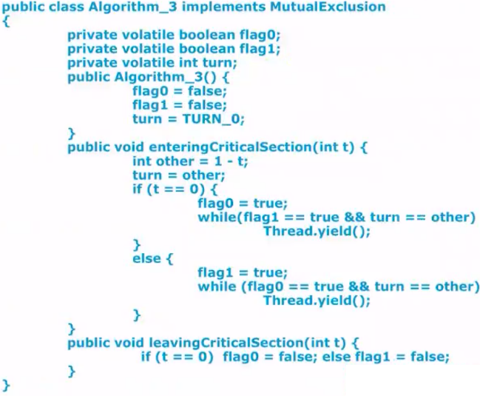
Il secondo algoritmo definisce due variabile booleane/flag relativi ai processi ed in partenza impostati sul valore false, se un processo ha intenzione di iniziare ad utilizzare la risorsa critica imposta il suo flag al valore true e se l’altro processo ha già prenotato l’utilizzo alla risorsa, questo ultimo ha la precedenza o la sta già utilizzando e quindi il secondo processo rimarrà in attesa finche il primo processo non ha finito l’uso e tramite la funzione dedicata il suo valore non torna false
Questo algoritmo non impone una stretta alternanza dei processi ma non garantisce il progresso ed è anche possibile che ci sia una attesa infinita
Il terzo algoritmo è un insieme dei due approcci precedenti in modo che riesca a garantire la mutua esclusione ed il progresso richiesti, le due variabili booleane vengono impostate a false e la variabile turn assegnata ad uno dei due processi, quando hanno intenzione di entrare a lavorare nella sezione critica chiamano la funzione dedicata e la variabile turn si imposta sul processo opposto a quello che ha fatto la chiamata e tramite un if verifico se la risorsa è in uso dall’altro processo, una volta che ha finito rilascerà la variabile tramite la funzione e il processo in attesa può iniziare la sua esecuzione
La variabile di lock
La variabile di lock è una variabile condivisa che definisce lo stato di uso di una risorsa, cioè quanto la risorsa è in uso da parte di un processo e quindi è nella sua sezione critica
Solitamente viene impostata a zero quando la risorsa è libera ed a uno quanto è occupata
L’uso ad interruzioni disabilitate
Per l’acquisizione della risorsa andiamo a disabilitare le interruzioni, successivamente leggiamo la variabile di lock, se è impostata a zero, quindi la risorsa è libera la andiamo ad impostare ad uno e riabilitiamo le interruzioni mentre la variabile è impostata ad uno e quindi la risorsa è in uso andiamo a riabilitare le interruzioni e mettiamo il processo in attesa che la risorsa sia libera, al momento del rilascio della risorsa poniamo la variabile lock a zero
L’hardware per la sincronizzazione
L’istruzione atomica Test-And-Set si occupa della lettura della variabile di lock e la pone in un flag del processore, viene impostata ad uno, se il flag, vecchio valore di lock, vale zero la risorsa era libera altrimenti era già occupata e il processo deve attendere
Lezione 3 – I semafori
L’obbiettivo dei semafori è innalzare il livello di astrazione portando la gestione della sincronizzazione in funzioni del sistema operativo, in modo da garantire la corretta gestione della sincronizzazione e dell’accesso alle variabili di supporto alla mutua esclusione ed evitare gli usi errati delle operazioni di abilitazione e disabilitazione delle interruzioni o degli assegnamenti alle variabili di turno o lock
Il semaforo binario
Un semaforo binario è una variabile binaria che rappresenta lo stato di uso della risorsa condivisa, se impostato ad uno indica che la risorsa è libera e se impostato a zero indica che la risorsa è in uso
Il semaforo è manipolato dalle seguenti funzioni:
- Acquire(S), serve ad acquisire l’uso della risorsa
- Release(S), serve a rilasciare la risorsa
Queste due sono operazioni atomiche in quanto sono procedure di sistema
Nel caso dovremmo fare accesso ad una sezione critica, prima del suo accesso andiamo a chiamare la funzione Acquire(S) in modo da riservarla e alla fine utilizziamo la funzione Release(S) per lasciare la sezione critica ad altri processi
L’implementazione in caso di risorsa non disponibile
L’attesa attiva in caso di risorsa non disponibile:
- Struttura dati: variabile binaria S
- Acquire(S) rimane in attesa attiva sulla variabile S fintanto che la risorsa non diventa disponibile
- Il problema di questa implementazione è il fatto che il processo in attesa rimane in continuo aggiornamento dello stato del semaforo rubando capacità computazionale della macchina
Sospensione e rischedulazione in caso di risorsa non disponibile:
- Struttura dati: variabile binaria S e coda dei processi in attesa di acquisire la risorsa
- Acquire(S) sospende il processo in esecuzione in caso di risorsa non disponibile e lo inserisce nella coda di attesa del semaforo
- Release(S) rilascia la risorsa e riattiva il primo processo della coda di attesa cedendogli la risorsa, i processi in coda hanno la precedenza, infatti, lo stato del processo non viene cambiato per evitare che processi non in coda si infiltrino
- Lo schedulatore dei processi in attesa della risorsa definisce l’ordine di ottenimento della risorsa in base alla politica adottata per il semaforo
Il semaforo generalizzato
Un semaforo generalizzato S è un variabile intera che rappresenta lo stato di uso di un insieme di risorse omogenee condivise, S può essere associato al valore 0 quando le risorse sono tutte in uso e può valere n quando ci sono n risorse libere e disponibili, anche in questo caso il semaforo è manipolato dalle funzioni di Acquire(S) e Release(S)
Questo permette di aver un solo semaforo che gestisce tutte le risorse equivalenti invece di aver un semaforo per ogni risorsa e una maggiore modularità se si presentano nuove risorse omogenee
Lezione 4 – I monitor
I problemi legati all’uso dei semafori
Nei semafori sono presenti degli errori di programmazione non eliminabili che causano violazioni della mutua esclusione e attese infinite, inoltre la responsabilità della correttezza è lasciata al programmatore e quindi il sistema operativo non ha potere di controllo e gestione, il motivo di questi problemi è dato dal fatto che le primitive relative ai semafori sono chiamate di sistema operativo e come tali operano solo se chiamate in modo corretto
L’obbiettivo dei monitor
L’utilizzo dei monitor è la soluzione dei precedenti problemi in quanto consente di innalzare il livello di astrazione per la gestione della sincronizzazione forzandone l’uso corretto
Il monitor è un costrutto linguistico trasformato nelle corrette chiamate di sistema del compilatore e quindi possiamo dire che ci sia una funzione di acquire e release prima e dopo una sezione critica, eseguite in modo implicito, in questo modo togliamo il compito al programmatore di inserire queste funzioni che saranno gestite dal compilatore
La definizione di monitor
Un monitor è un costrutto di sincronizzazione formulato a livello di linguaggio di programmazione, un solo processo alla volta può essere attivo in un monitor
La realizzazione del monitor
Un monitor è composto da uno spazio dove salvare alcuni dati necessari come la variabile semaforo, uno spazio dove salvare le varie sezioni critiche dei vari processi che necessità lavorarci è anche presente una coda dei processi in attesa di avere a disposizione la risorsa critica occupata
Lezione 5 – I problemi della starvation e del deadlock
La starvation – Blocco indefinito
La starvation è quando un processo in attesa di usare una risorsa rimane bloccato indefinitamente in attesa poiché altri processi ottengono sempre prima tale risorsa, la causa può essere un uso di una politica di schedulazione della coda di attesa che non garantisce a tutti i processi di ottenere in un tempo finito la risorsa
La soluzione di questa problematica è la corretta scelta dell’algoritmo di schedulazione della coda dei processi in attesa della risorsa per fare in modo che tutti i processi riescano ad accederci
Il deadlock – Stallo
Il deadlock si verifica quando in un gruppo di due o più processi, ciascun processo aspetta una risorsa che è detenuta in modo mutuamente esclusivo da un altro processo del gruppo causando una attesa circolare senza rilascio
La soluzione di questa problematica è trovare una tecnica che riesce ad evitare questa situazione, possiamo impedire, prevenire, risolvere o ignorare le situazioni di attesa in stallo
Lezione 6 – Le transazioni atomiche
La definizione di transazione
La transazione è un insieme di istruzioni che eseguono un’unica funzione logica
L’atomicità della transazione
L’effetto della transazione sulle informazioni memorizzate deve essere permanente solo se tutte le operazioni sono state completate correttamente senza interferenze da parte di altri processi
La sequenza di operazioni di una transazione deve essere atomica come una unica operazione indivisibile, nel processo di terminazione della transazione se tutto è stato eseguito in modo corretto verrà effettuato un commit cioè si salvano le modifiche effettuate altrimenti in caso di quale errore nella transazione verrà effettuato un abort che consiste in una operazione di rollback in modo da tornare allo stato iniziale
Le tipologie di archivi
Esistono principalmente tre tipologie di archivi:
- L’archivio volatile nel quale le informazioni non sopravvivono allo spegnimento del sistema come possono essere la memoria cache e la memoria centrale
- L’archivio non volatile nel quale le informazioni sopravvivono allo spegnimento del sistema come possono essere i dischi magnetici e ottico oppure i nastri magnetici
- L’archivio stabile nel quale le informazioni non vengono mai persi per via della replicazione in molti archivi non volatili
Le transazioni atomiche individuali
Il write-ahead logging
Effettua un log delle transazioni, quindi va a registrare in un archivio stabile le transazioni e il loro stato di esecuzione, nel dettaglio va a salvare il nome della transazione, il nome dell’oggetto dei dati, il vecchio valore dei dati e il nuovo valore dei dati
Il meccanismo di write-ahead logging segna l’inizio della transazione tramite <T_{i} starts> e la sua fine tramite <T_{i} commits>
L’operazione di recupero basato sul log
Il log è utile per conoscere i valori iniziali dei dati in caso di rollback per via di una transazione errata, tramite le seguenti funzioni possiamo fare le operazioni di recupero
Undo(T_{i}) va a riportare i dati modificati dalla transazione ai vecchi valori
Redo(T_{i}) va ad assegnare ai dati modificati dalla transazione il nuovo valore
In caso di abort di una transazione sarà necessario utilizzare la funzione undo per tornare ai valori iniziale mentre nel caso di fallimento del sistema di elaborazione andremo a vedere il log di ogni transazione e se il log contiene sia il segnale di starts e commits allora andremo ad eseguire un redo per assegnare i nuovi valori in alternativa se non ce il segnale di commits andremo ad eseguire un undo per tornare ai vecchi valori
Il check pointing
Il check pointing serve a risolvere un problema del logging cioè il tempo lungo di ripristino per lunghi log, la soluzione consiste nel inserire dei punti di verifica detti checkpointing che consiste nell’effettuare periodicamente la scrittura su un archivio stabile dei record del log memorizzati su un archivio volatile e la scrittura dei dati modificati su un archivio stabile e alla fine vado anche a scrivere il record <checkpoint> all’interno dell’archivio stabile per indicare che in precedenza di quel punto è stato messo tutto a posto
L’operazione di ripristino basato su check pointing
In caso di fallimento del sistema di elaborazione, per ogni transazione andremo ad analizzare il log a partire dal checkpoint più recente presente, successivamente andremo a fare le varie operazioni di undo o redo a seconda dei casi

Le transazioni atomiche concorrenti
In questo caso se abbiamo più transazioni atomiche che lavorano sulle stessa risorse informative dobbiamo garantire che le singole operazioni delle transazioni siano eseguite in modo atomico quindi possiamo effettuare le loro esecuzioni in modo seriale in un ordine arbitrario, il problema della serializzabilità è che può essere che si andrà a ritardare alcune transazioni senza uno specifico bisogno
Le tecniche per la serializzabilità
Queste tecniche servono per evitare di ritardare alcune transazioni senza bisogno andando ad analizzare solamente quelle che necessitano della serializzabilità
Possiamo operare a livello di transazione e quindi andremo ad eseguire le transazioni in sezioni critiche e effettueremo la condivisione di un semaforo mutex comune tra tutte le transazioni, questa tecnica è il metodo più semplice ma può causare ritardi
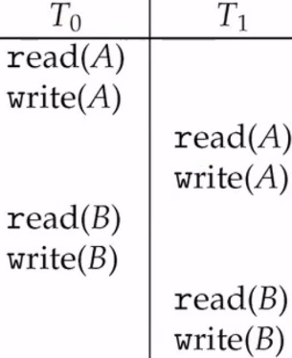
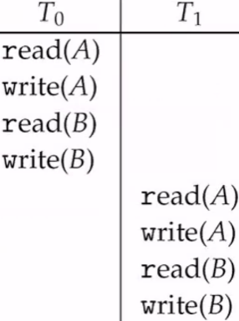
Possiamo operare a livello di operazioni nelle transazioni tramite algoritmi di controllo della concorrenza delle operazioni verificando quale operazioni devono essere necessariamente eseguite in serie
La schedulazione concorrente seriale e serializzabile
In questa tecnica viene prima completato un intero processo e in seguito si passa al successivo, come vediamo nell’esempio prima verranno eseguite tutte le funzioni del processo T0 e successivamente quelle del processo T1, le operazioni su A del processo T1 potevano partire anche prima in quanto T0 dopo le prime due istruzione aveva smesso di lavorarci, infatti possiamo applicare la schedulazione serializzabile
Il Lock
Il lock è una variabile associata ad un dato che definisce la sua accessibilità quindi quando lock = libero vuol dire che il dato è accessibile mentre lock = in uso vuol dire che la transazione è sospesa in attesa che il dato si liberi
Esistono due tipologie di lock, il lock condiviso in più transazioni e il lock esclusivo
Il protocollo di lock di base
La transazione esegue il lock sul dato X, se il lock risulta disponibile allora la transazione può accedere al dato mentre se risulta non disponibile e risulta essere un lock esclusivo la transazione attenderà finche il dato viene rilasciato mentre se il lock risulta essere condiviso la transazione accede al dato se esso è correntemente bloccato con lock condiviso
Questo approccio non è in grado di garantisce la serializzabilità
Il protocollo di lock a due fasi
Avremo una fase di crescita in cui una transazione può ottenere dei lock ma in questa fase non li può rilasciare e una fase di contrazione dove una transazione può rilasciare i lock ma non può ottenerne di nuovi
Questo approccio garantisce la serializzabilità ma non previene gli stalli
La serializzazione nei protocolli di lock
L’ordine di serializzazione di ogni copia di transazioni in conflitto è determinato in esecuzione dal primo lock che richiedono e che implica incompatibilità
Il timestamp
Il timestamp è una marca di tempo ed è un attributo che rappresenta quando la transazione T è entrata nel sistema, il timestamp è univocamente associato alle transazioni dal sistema
La generazione del timestamp è controllata da un clock di sistema o da un contatore
Il protocollo basato su timestamp
In questo protocollo sono presenti due tipi di timestamp:
- W-timestamp(Q)
- R-timestamp(Q)
Ogni operazione read o write in conflitto è eseguita nell’ordine della marca di tempo quindi procediamo nei seguenti modi:
- In caso di operazione di lettura read(Q) se TS(T) < W-timestamp(Q) la lettura verrà negata e andremo a eseguire un rollback di T mentre se TS(T) >= W-timestamp(Q) la lettura verrà eseguite e R-timestamp(Q) = max{R-timestamp(Q), TS(T)}
- In caso di operazione di scrittura write(Q) se TS(T) < R-timestamp(Q) la scrittura verrà negata e andremo a eseguire un rollback di T mentre se TS(T) < W-timestamp(Q) la scrittura verrà negata e andremo ad eseguire un rollback di T mentre in qualsiasi altro caso la scrittura verrà eseguita
La serializzazione nei protocolli di timestamp
L’ordine di serializzazione di ogni coppia di transazioni in conflitto è determinato dal timestamp associato a ciascuna transazione alla sua attivazione
Unità 6 – La gestione dei deadlock
Lezione 1 – La caratterizzazione dei deadlock
L’uso di risorse condivise
Andremo a vedere come avere un uso corretto e consistente delle risorse condivise, nel caso di risorse condivise usabili in modo non esclusivo o solo in modo mutuamente esclusivo e la sincronizzazione per l’accesso all’uso di risorse condivise usabili solo in modo mutuamente esclusivo che consiste nella richiesta di uso della risorsa, il suo uso e il rilascio della risorsa
Il problema del deadlock
I processi in attesa possono permanere indefinitamente in tale stato se le risorse richieste sono in possesso di altri processo a loro volta in attesa

Le condizioni per il verificarsi del deadlock
Possiamo avere un deadlock se si verificano simultaneamente le seguenti condizioni:
- Mutua esclusione, le risorse sono utilizzabili in modo esclusivo
- Possesso e attesa, un processo in possesso di una risorsa si mette in attesa di un'altra risorsa
- No rilascio anticipato, non è possibile rilasciare la risorsa in modo anticipato
- Attesa circolare, quando si verificano le precedenti condizioni in più processi
Il grafo di allocazione delle risorse
Il grafo di allocazione delle risorse G(V, E) è un insieme di nodi V e un insieme di archi E
I nodi indicano i processi presenti nel sistema P = {P1, P2, …, PN} e le risorse del sistema
R = {R1, R2, …, RN} eventualmente con più istanze identiche
Gli archi possono essere archi di richiesta da un processo ad una risorsa P R oppure un arco di assegnazione da una risorsa ad un processo R P
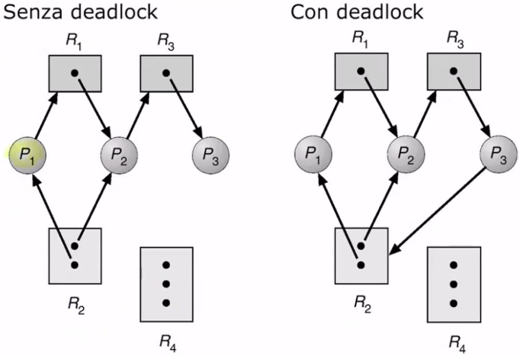
Nel primo esempio possiamo notare delle richieste di alcuni processi ad alcune risorse ma queste non andranno a causare un deadlock in quanto sono solo concatenate tra di loro ma non generano nessun ciclo di attesa infinita mentre nel secondo esempio possiamo vedere che la risorsa R3 è in uso dal processo P3 e quest’ultimo vuole accedere alla risorsa R2 che è già in uso dai processi P1 e P2 i quali sono in attesa che si liberi la risorsa R1, occupata da P2 e la risorsa R3 occupata da P3, quest’ultima non si liberà mai in quanto il processo P3 sta attendendo che finisca P2 che a sua volta non finirà mai e quindi si è generato un ciclo di attesa infinito, è possibile anche avere dei cicli ma senza situazioni di deadlock
Metodi di gestione dei deadlock
- Ignorare il deadlock, conviene quando la situazione di deadlock è talmente rara che a livello di tempo è meglio interrompere tutto il sistema e ripartire in quanto la sua gestione potrebbe richiedere più tempo
- Prevenzione del deadlock, assegneremo le risorse ai vari processi in modo che non avvengano situazioni di deadlock
- Evitare il deadlock, l’ordine di assegnamento delle risorse non porterà mai a situazioni di deadlock
- Rilevazione e recupero del deadlock, andiamo a recuperare l’operatività del sistema dopo una situazione di deadlock
Lezione 2 – Le tecniche di prevenzione del deadlock
Il principio della prevenzione
Per prevenire il deadlock andiamo a impedire che le quattro condizioni bloccanti siano tutte soddisfatte contemporaneamente e far si che almeno una rimanga non soddisfatta
La mutua esclusione
La condizione deve essere assolutamente soddisfatta per le risorse non usabili in modo condiviso e non è necessaria per le risorse usabili in modo condiviso
La condizione può essere invalidata rimuovendola per le risorse intrinsecamente condivisibili
La condizione non può mai essere invalidata per le risorse intrinsecamente non condivisibili
Possesso ed attesa
La condizione può essere invalidata garantendo che ogni volta che un processo chiede risorse ed entra in attesa, non possegga già qualche altra risorsa
Le tecniche:
- Un processo chiede e ottiene tutte le risorse prima di iniziare la sua esecuzione
- Un processo che possiede alcune risorse e vuole chiederne altre deve rilasciare tutte le risorse che possiede e chiedere tutte quelle che servono, incluse eventualmente anche alcune di quelle che già possedeva
I problemi possono essere lo scarso utilizzo delle risorse in quanto andiamo a chiedere tutte le risorse anche se le usiamo in momenti futuri togliendoli ad altri processi e la possibile situazione di starvation
Il nessun rilascio anticipato
La condizione può essere invalidata mediante rilascio anticipato, pre-emption, per risorse il cui stato di uso all’atto del rilascio anticipato è ripristinabile
Le tecniche:
Se un processo detiene alcune risorse e ne chiede altre che non possono essere assegnate immediatamente:
- Tutte le risorse possedute possono essere rilasciate anticipatamente se possibile
- Le risorse rilasciate anticipatamente sono aggiunte alla lista delle risorse per cui il processo sta aspettando
- Il processo sarà fatto ripartire soltanto quando potrà ottenere le vecchie e le nuove risorse
Se un processo detiene alcune risorse e ne chiede altre:
- Se tutte le risorse richieste sono disponibili vengono assegnate
- Se alcune delle risorse richieste non sono disponibili e se sono assegnate ad un processo che sta aspettando ulteriori risorse, le risorse richieste e detenute dal processo in attesa vengono rilasciate anticipatamente e assegnate al processo richiedente ed inserite tra quelle per cui il processo è in attesa
- Se alcune risorse richieste non sono disponibili e non sono possedute da processi in attesa di altre risorse il processo richiedente deve attendere che si liberino e ripartire quando ottiene tutte le risorse necessarie
L’attesa circolare
La condizione può essere invalidata impedendo che si creino attese circolari
Tecniche:
- Un ordinamento globale univoco che viene imposto su tutti i tipi di risorsa R
- Se un processo chiede k istanze della risorsa R_{j} e detiene solo risorse R_{i} con i < j, se le k istanze della risorsa R_{j} sono disponibili vengono assegnate altrimenti il processo deve attendere
- Se un processo chiede k istanze della risorsa R_{j} e detiene risorse R_{i} con i >= j, il processo deve rilasciare tutte le istanze delle risorse R_{i}, chiedere tutte le istanze della risorsa R_{j} e quelle detenute precedentemente di R_{i}
Lezione 3 – Le tecniche per evitare il deadlock
Noi vogliamo evitare le situazioni di deadlock ma i nostri obbiettivi sono quelli di mantenere un alto sfruttamento delle risorse, una alta efficienza del sistema e una semplicità di gestione
Il principio di evitare il deadlock
Andiamo a verificare a priori se la sequenza di richieste e rilasci di risorse effettuate da un processo porta ad una situazione di deadlock tenendo contro delle sequenze dei processi già accettati dal sistema
Le informazioni necessarie per evitare il deadlock
Abbiamo la necessità di alcune informazioni a priori sul comportamento dei processi:
- Il numero massimo di risorse per ogni processo
- Le risorse assegnate
- Le risorse disponibili
- Le richieste e i rilasci futuri di risorse
Lo stato sicuro
Uno stato viene detto sicuro se il sistema può allocare tutte le risorse richieste da ogni processo in un certo ordine garantendo che non si verifichino situazioni di deadlock, quindi stato sicuro implica nessuna possibilità di deadlock e stato non sicuro indica una possibilità di deadlock
Possiamo definire formalmente uno stato sicuro indicando una sequenza di processi <P1, P2, …, PN> che è una sequenza sicura per l’allocazione corrente se le richieste che ogni processo P_{i} può fare possono essere soddisfatte dalle risorse attualmente disponibili più tutte le risorse detenute dai processi P_{j} con j < i
Possiamo dire che uno stato è sicuro quando esiste una sequenza sicura
Metodo per evitare il deadlock
Per evitare che capiti una situazione di deadlock dobbiamo garantire che il sistema passi da uno stato sicuro ad un altro stato sicuro quando un processo chiede una nuova risorsa quindi presumendo che il nostro processo parta da uno stato iniziale sicuro, quando abbiamo una richiesta di risorsa viene soddisfatta se la risorsa è disponibile e se il sistema va in uno stato sicuro altrimenti se la risorsa non è disponibile il processo deve attendere
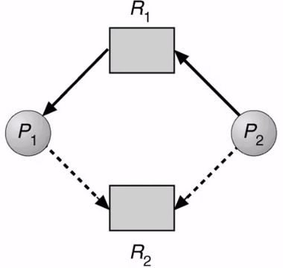
L’algoritmo del grafo di allocazione delle risorse
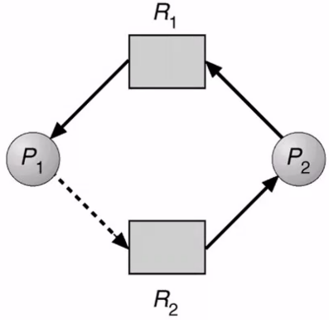
Nel grafo andiamo a indicare tramite gli archi quali risorse sono in uso (EX P1 con R1) e quali in attesa (EX P2 con R1) ma andiamo anche ad indicare anche gli archi di prenotazione che indica le risorse che il processo andrà a richiedere nel corso della sua vita (EX P1 con R2 e P2 con R2)
Nel corso del tempo i nostri processi si sono evoluti se vogliamo rimanere in uno stato sicuro l’arco di prenotazione di P1 con R2 diventa un arco di uso della risorsa ed una volta che ha finito la sue operazioni P1 andrà a rilasciare le risorse e P2 potrà iniziare le sue operazioni
Però potrebbe capitare che andiamo a finire in uno stato non sicuro quando l’arco di prenotazione di P2 con R2 diventa un arco di uso ed a questo punto siamo finiti in una situazione di deadlock in quanto R1 non è disponibile e rimarrà non disponibile finche P1 non termina, cosa impossibile per via della attesa circolare
Andando a costruire il grafo di allocazione delle risorse con gli archi di prenotazione, nel caso si evidenzino cicli nel grafo possiamo definire lo stato come non sicuro e quindi non sarà possibile accettare la richiesta di risorse dell’ultimo processo inserito
Questo approccio è possibile solamente nel caso che abbiamo istanze singole delle risorse
L’algoritmo del banchiere
Questo algoritmo serve a gestire istanze multiple delle risorse in modo corretto, risulta meno efficiente dell’algoritmo del grafo di allocazione delle risorse, il numero di istanze deve essere dichiarato a priori e un processo deve restituire in un tempo finito le risorse utilizzate
Le strutture dati dell’algoritmo
m risorse n processi Available[1…m] risorse disponibili
Max[1..n, 1..m] massima richiesta di ogni processo
Allocation[1..n, 1..m] risorse attualmente assegnate
Need[1..n, 1..m] risorse da richiedere
L’algoritmo di verifica dello stato sicuro
Work[1..m] //indica per ogni tipo di risorsa quali sono le istanze che sto considerando
Finish[1..n] //indica quanti sono i processi che sto considerando
- Work = Available; Finish[i] = false per i = 0, 1,…, n-1 //work = risorse disponibili
- Si cerca i tale che:
  - Finish[i] == false
  - Need_{i} <= Work
Se non esiste tale i, vai al passo 4
- Work = Work + Allocation[i]; Finish[i] = true
Vai al passo 2
- Se, per ogni i, finish[i] == true, allora lo stato è sicuro
Questo algoritmo viene svolto su ogni processo in esecuzione in modo da riuscire a trovare una sequenza sicura per l’utilizzo delle risorse durante l’esecuzione dei processi, non sempre è possibile riuscire a trovare una sequenza sicura
L’algoritmo di richiesta delle risorse
Request[i] //richiesta del processo P_{i}
- Se Request[i] <= Need[i], vai al passo 2 altrimenti solleva errore: processo ha ecceduto numero massimo di richieste
- Se Request[i] <= Avaible, vai al passo 3 altrimenti P_{i} deve attendere: risorse non disponibili
- Si ipotizzi di stanziare le risorse richieste:
Available = Available – Request[i]
Allocation[i] = Allocation[i] + Request[i]
Need[i] = Need[i] – Request[i]
Se lo stato risultante è sicuro al processo P_{i} vengono confermate le risorse assegnare altrimenti P_{i} deve aspettare per le richieste Request[i] e viene ristabilito il vecchio stato di allocazione delle risorse

Lezione 4 – Tecniche di rilevazione e ripristino del deadlock
Il principio di rilevazione e ripristino
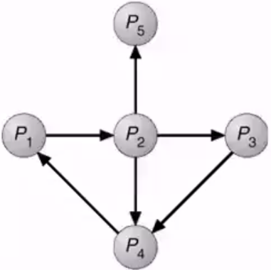
In un sistema senza algoritmi di prevenzione o per evitare il deadlock, la situazione di deadlock può verificarsi e quindi il sistema deve essere in grado di rilevare la presenza di situazioni di deadlock dopo che sono avvenute e proseguire a ripristinare una situazione di corretto funzionamento eliminando il deadlock
La rilevazione per sistemi con solo istanze singole delle risorse
Per la rilevazione di situazioni di deadlock andiamo ad analizzare il grafo di allocazione delle risorse e andiamo a vedere se al suo interno è presente qualche ciclo di attesa infinito, però possiamo rilevare un problema andare ogni volta ad analizzare il grafo di allocazione è un buon consumo di potenza computazionale e quindi è stato creato il grafo di attesa nel quale non vengono disegnate le risorse ma solo il legame tra i processi cioè il minimo necessario per capire se abbiamo un ciclo di attesa infinito
I processi in deadlock sono quelli coinvolti in ciascun ciclo presente nel grafo
La rilevazione per sistemi con istanze multiple delle risorse
Le strutture dati
m risorse n processi Available[1…m] risorse disponibili
Allocation[1..n, 1..m] risorse attualmente assegnate
Request[1..n, 1..m] risorse della richiesta corrente
L’algoritmo per la rilevazione del deadlock
Work[1..m] //indica per ogni tipo di risorsa quali sono le istanze che sto considerando
Finish[1..n] //indica quanti sono i processi che sto considerando
- Work = Available
per i = 0, 1,…, n-1
se Allocation[i] != 0 allora Finish[i] = false altrimenti Finish[i] = true
- Si cerca i tale che:
  - Finish[i] == false
  - Request[i] <= Work
Se non esiste tale i, vai al passo 4
- Work = Work + Allocation[i]; Finish[i] = true
Vai al passo 2
- Se Finish[i] == false per qualche i con 0 <= i < n allora si ha deadlock
Se Finish[i] == false allora il processo P_{i} è in deadlock
L’applicazione della rilevazione
Il problema è quando andare ad invocare l’algoritmo di rilevazione del deadlock, abbiamo due possibilità a seconda delle esigenze:
- Ogni volta che una richiesta di allocazione non può essere soddisfatta immediatamente, questo metodo consente una rilevazione immediata, poche risorse e processi bloccati ma considerevole sovraccarico computazionale
- A intervalli di tempo prestabiliti, la rilevazione può risultare più complessa, molte risorse e processi possono rimanere bloccati ma avremo un minor sovraccarico computazionale
Il ripristino del deadlock
Un metodo è il terminare tutti i processi in deadlock, quindi andiamo ad abortire insieme tutti i processi in deadlock, questo comporta a troppi processi terminati, spreco di risorse computazionali e costo elevato
Un altro metodo è abortire un processo alla volta fino ad eliminare il deadlock ciò comporta a meno processi terminati ma l’algoritmo di rilevazione dovrà essere invocato più volte
Possiamo anche definire un ordine di eliminazione dei processi tramite alcune caratteristiche dei processi: priorità del processo, il tempo di elaborazione del processo, le risorse utilizzate, le risorse richieste per terminare l’elaborazione, il numero dei processi da terminare o il processo interattivo/batch
Per ripristinare un processo dobbiamo forzare un rilascio anticipato delle risorse del processo quindi andremo a selezionare la vittima (processo o risorsa) e portare questa ultima all’ultimo stato sicuro tramite il rollback o un rollback totale
Dobbiamo stare anche attenti a non selezionare sempre la stessa vittima per evitare di creare situazioni di starvation

